新康橫斷活動計畫書

活動日期：2017.10/26～31六天
主辦單位：桃園市長青登山協會
領隊嚮導：張水源0935506411黃文生0935036716許國財0972196281
隊員：9位
留守人員：蘇鴻洸0912006126
費用：5500
交通工具：T4一部+私車一部

活動簡介：(資料參考輝哥的天空)
新康橫段 難度8.9分、可看度8分
新康橫斷被列為台灣山界的4+1障礙路線，也就是台灣排行第五難走的橫斷路線，沿途上上下下經過數座大山及缺水的考驗，是耐力與體力的考驗。
本路線沿著玉山國家公園東南側範圍界線行走，沿線除有向陽山、三叉山、布拉克桑山及新康山等四座百岳名山外，另須經過新仙山及連理山兩座山峰，景觀變化萬千，極具欣賞價值：向陽山的崩塌斷崖，三叉山的廣闊草原、嘉明湖的清淨剔透、新康山的山勢獨特等等，景觀各具特色，頗富盛名。
登山口為南橫公路向陽工作站，從向陽登山口到新康山約27.4公里，全程高度均在三千公尺以上，地勢高，缺乏水源，是一條困難度極高的登山路線，比四大障礙路線的干卓萬橫斷是有過之而無不及。唯管理單位維護良好，嘉明湖前步道好走，每隔500公尺均設有里程樁。叉路甚少，想迷路也難。另因98年八八風災導致 新仙山下瓦拉米的步道有坍方危險，主管單位不建議行走，此行程是到新康山後再原路折回向陽登山口，要再次上上下下的磨練，是有難度的！
布拉克桑山3020M、百岳#099，難度7.5分。
新 康 山3331M、百岳#045，難度8.5分。

行程計畫：
D+1日(10/26四) 04:30廣隆宮集合出發約13:00到向陽遊客中心
13:30向陽管制站 → 16:00向陽山屋宿C1
D+2日(10/27五) 05:00C1出發 → 08:00向陽山登山口 → 09:00輕
裝向陽山▲去回 → 09:40 嘉明湖山屋午休至
10:30 → 13:15嘉明湖 → 14:30新康南二岔路 →
16:00布新營地宿C2
D+3日(10/28六) 03:00 C2輕裝出發 → 06:00布拉克桑山▲ →
10:00回布新營地午餐收帳至11:00重裝出發 →
16:30桃源營地宿C3
D+4日(10/29日) 04:00 C3輕裝出發 → 06:00 連理山 → 08:00新
仙山岔路 → 10:00新康山▲ 天空堡壘去回午休至
11:30 → 13:30新仙山岔路 → 16:00 連理山 →
17:30 桃源營地宿C4
D+5日(10/30一) 05:00 C4出發 → 06:00飛機殘骸 → 11:00布新岔
路午休至12:00 → 14:00三叉山登山口 → 14:45
三叉山▲去回 → 17:00 嘉明湖避難山屋營地宿C5
D+6日(10/31二) 05:30 C5出發 → 08:30向陽山屋 → 10:00向陽遊
客中心
備註事項：1.以上行程計畫之時間點僅供參考，仍需視每天天候狀況
及隊員狀況而定。
2.本行程途經向陽山和三叉山兩座百岳，原則上以去程
一座，回程再另一座，但仍以行程進度為考量。
3.天空堡壘為巨石岩壁，攀登時有一定困難度和危險性，
需視當天天候狀況和時間決定是否前往。

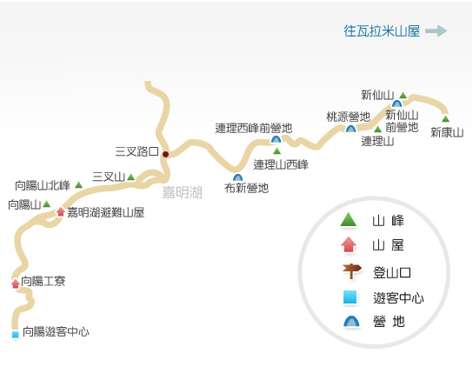

團體裝備：衛星電話、醫藥箱、GPS、對講機、地圖、繩索、帳篷

個人裝備：大背包及攻頂包(須能攜帶1整天飲水、行動糧和午餐，以及雨衣、禦寒衣物等)、頭燈(或手電筒)及備用電池、雨衣褲、止滑手套、保溫水壺、取水袋(壺)、個人爐具及瓦斯(2罐)、六天伙食及行動糧、一天份預備糧、睡袋、睡墊、禦寒衣物、個人衛生用品及藥物、身分證或健保卡、下山後換洗衣褲一套(放車上)

注意事項：
- 活動期間請遵從領隊、嚮導輔導，未經同意不得擅自脫隊，否則一切後果自負。
- 恪守國家公園規定，禁止任意污染環境，廢棄物請隨身攜帶下山。禁止離開已開放供使用之步道及區域。禁止在生態保護區內以器材播放之喧鬧行為。

